Муниципальное дошкольное образовательное учреждение
«Детский сад № 30»

Консультация для родителей
«Перевозка детей в автомобиле»

Подготовила воспитатель
Кувакина Т.С.

Ярославль, 2021

Консультация для родителей
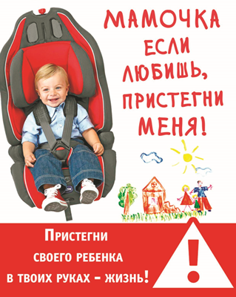
«Использование детских удерживающих устройств и автокресел при перевозке детей в автомобиле».

Прежде чем за руль садиться.
Нужно вам не полениться,
Обеспечить не спеша
Безопасность малыша!
Вы закон не нарушайте,
В кресло деточку сажайте.
Это ведь совсем несложно,
Пристегнул – и ехать можно.
И малыш и дошколёнок
Должен знать уже с пелёнок,
Прежде чем пуститься в путь,
Пристегнуться не забудь!

Жизнь – это самое дорогое, что есть у человека. Поэтому не экономьте на безопасности своих детей!

Правила использования детских удерживающих устройств и ремней безопасности
1. Не оставляйте детей без присмотра в автотранспорте даже пристегнутыми в автокресле.
2. Не используйте удерживающее устройство, побывавшее в аварии.
3. Ремни безопасности и удерживающие устройства будут максимально эффективны, только если они соответствуют возрасту, росту и весу пассажира. Важно проверить, чтобы ремни не касались лица или шеи ребенка, а адаптеры и пряжка находились в рабочем состоянии.
4. Не перетягивайте верхний ремень, так как это смещает вверх поясной ремень, передвигая его на живот ребенка.
5. Ремень должен проходить низко по бедрам, пряжка — находиться на уровне или ниже бедра.
6. Регулярно проверяйте, застегнут ли ремень.
7. Детский ремень не может быть использован на сиденье автомобиля, в спинке которого есть щель.
8. Центральные ремни безопасности должны использоваться только вместе с детским ремнем безопасности, или только для фиксации детского удерживающего устройства.
9. Безопаснее перевозить детей младше 16 лет на заднем сиденье автомобиля: это снижает риск получения травмы на 40 %. При аварии срабатывают подушки безопасности, которые могут серьезно травмировать ребенка.
10. Доказано, что центральное заднее сиденье является самым безопасным.
Три смертельно опасных для вашего ребёнка места в машине:
1. Переднее сидение.
2. На заднем сидении, с не пристёгнутым ремнём безопасности.
3. Если ребёнок сидит на заднем сидении автомобиля, и пристёгнут ремнём безопасности, а рядом с ним взрослый не пристёгнут, то при аварии взрослый может придавить малыша
Классификация автокресел по весовым группам:
Группа «0»
Примерный возраст пассажира с рождения до 6-ти месяцев. Вес малыша менее 10-ти кг. Установка – боком к ходу движения.
Группа 0+
Примерный возраст пассажира с рождения до 1 года. Вес не более 13 кг. Установка – лицом против направления движения.
Группа I
Приблизительный возраст – от 9-ти месяцев до 4 лет. Вес малыша 9-18 кг. Способ установки по направлению движения.
Группа II
Примерный возраст – 3-7 лет. Вес от 15 кг до 25кг. Способ установки - по ходу движения.
Группа III
Возраст пассажира от 6-ти до 12-ти лет. Вес пассажира 22-36 кг. Установка – лицом по направлению транспортного движения.
Родителям нужно придерживаться ещё нескольких правил перевозки детей в автомобиле:
• На каждого малыша - отдельное место в машине.
• Все пассажиры автомобиля должны быть пристёгнуты.
• Все твёрдые и тяжёлые предметы в салоне машины должны быть закреплены.
• Во время поездки в автомобиле нельзя давать детям твёрдые игрушки
Собираясь с ребёнком в дорогу, помните, его жизнь слишком ценна и хрупка, чтобы ею рисковать.
ПРИСТЕГНИТЕ САМОГО ДОРОГОГО И ПРИСТЕГНИТЕСЬ САМИ!

